Отчет

по проведению Всероссийского экологического урока «Моря России: угрозы и сохранение».
30 апрель
2019г в МКОУ « Захитская СОШ»проведён Всероссийский экологический урок «Моря России: угрозы и сохранение» для учащихся 5-11 классов.
Цель мероприятия:
- дать школьникам представление о значении морей и океанов в жизни всех живых существ нашей планеты и об угрозах, от которых необходимо защищать водный мир.
Задачи:
- выяснить, почему моря и океаны являются сокровищем для всех живых существ на нашей планете;
- познакомить с особенностями жизни и проведения исследований в водной среде;
- показать связь между живыми существами в морях и океанах и значимость каждого существа в «сети жизни»;
- показать примеры воздействия человека на моря и океаны и его последствия;
- дать понимание важности приложения усилий к сохранению красоты и здоровья морей и океанов.
Мероприятие прошло в сотрудничестве команд, ребята уверенно высказывали свою точку зрения, активно договаривались и проявляли себя в равной степени. Задания не носили соревновательного характера. Ребята проявили умение слушать друг друга, правильно ощутили ценность своего вклада в общее дело, Учащиеся сделали вывод: Чтобы помочь сохранить окружающую среду, нужно действовать вместе! Пусть моря и океаны будут здоровы и продолжат делиться с нами своими дарами
. 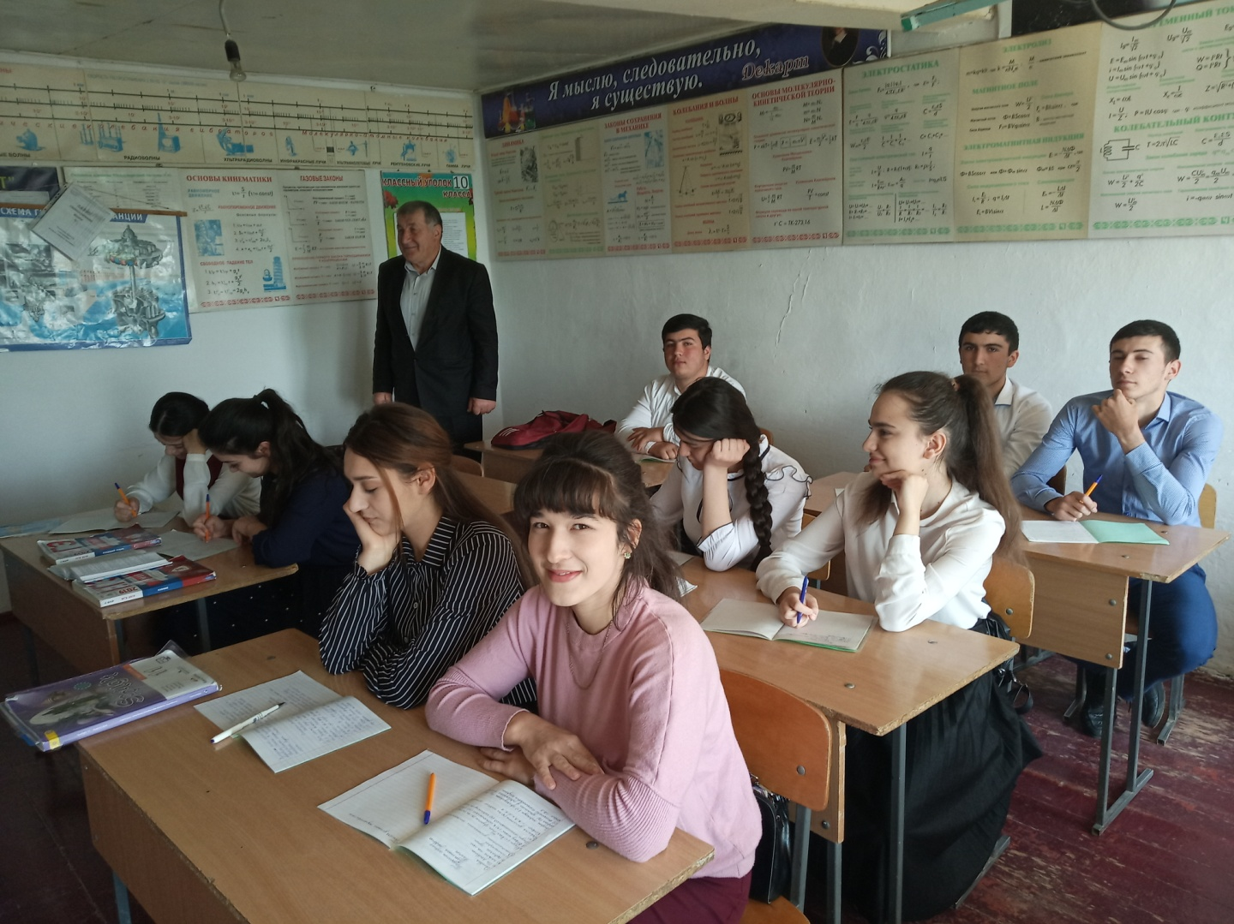

Зам по УР Мирзоев М г

